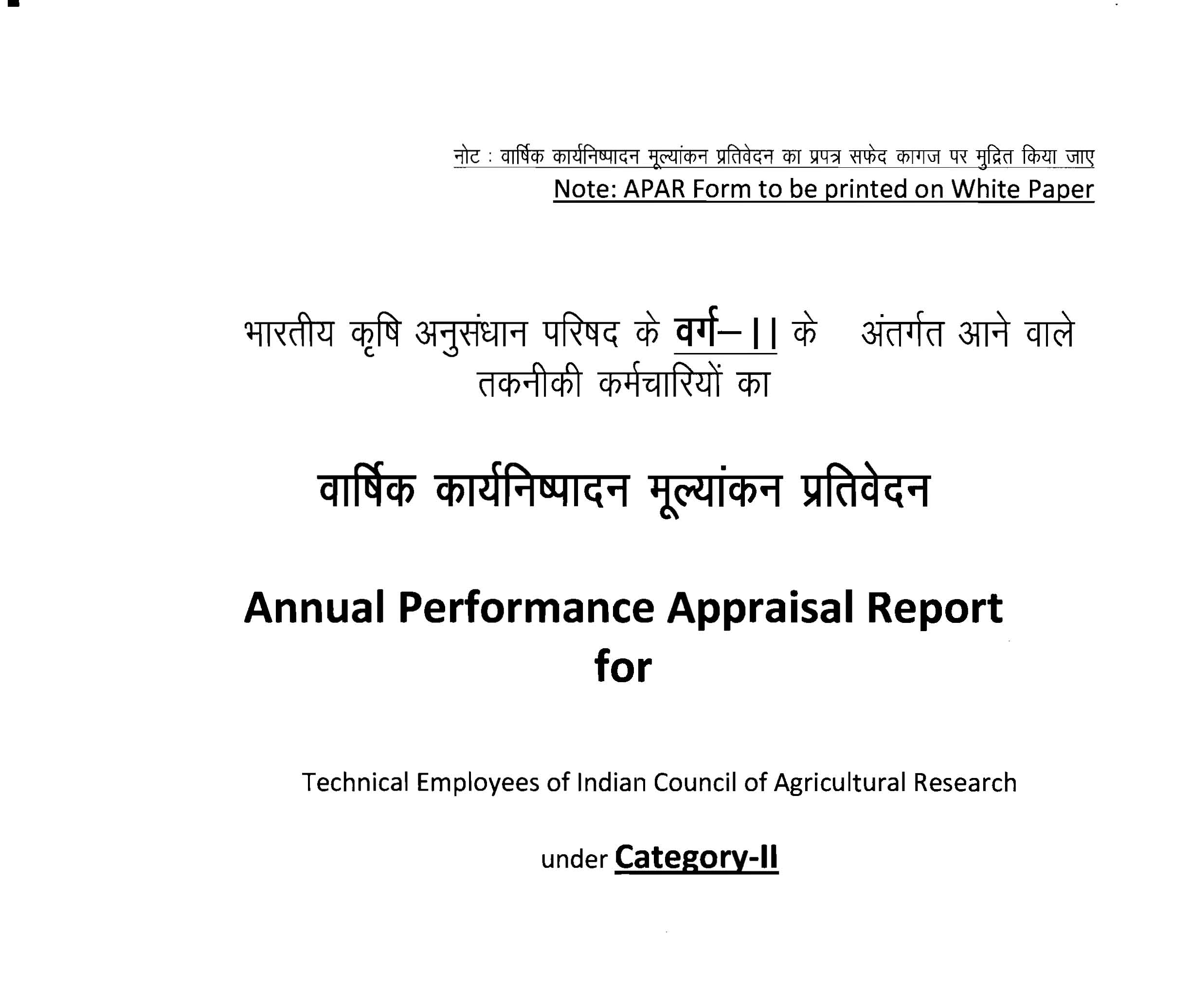
अधिकारी का नाम :
Name of Officer :
समाप्ति वर्ष/अवधि का प्रतिवेदन :
Report for the year / period ending :

भारतीय कृषि अनुसंधान परिषद मुख्यालय /संस्थान …………………………………………..
I . C. A. R. Headquarter/ Institute :

प्रपत्र
Form
भारतीय कृषि अनुसंधान परिषद के वर्ग-III के अन्तर्गत आने वाले तकनीकी कर्मचारियों का वार्षिक कार्यनिष्पादन मूल्यांकन प्रतिवेदन
Annual Performance Appraisal Report for Technical Employees of Indian Council of Agricultural Research under Category –III.

समाप्ति वर्ष/अवधि का प्रतिवेदन……………………………………………………………
Report for the year / period ending :

वैयक्तिक ब्यौरे
PERSONAL DATA

भाग-I
Part-I
(मंत्रालय/ विभाग/ कार्यालय के संबंधित प्रशासनिक अनुभाग द्वारा भरे जाने के लिए)
(To be filled by the Administrative Section concerned of the Ministry/ Department/ Office)

- अधिकारी का नाम………………………………………………………………
Name of the Officer :

- जन्म तिथिः ( दिन/ माह/ वर्ष ) अंकों में: …../……../………
(शब्दों में)..........................................................
Date of Birth. DD/ MM/ YYYY : / /
( In words) :
3. वर्तमान श्रेणी में लगातार नियुक्ति की तिथिः दिनांक ..........श्रेणी.............
Date of continues appointment Date : Grade :
to the present grade
4. वर्तमान पद तथा उस पर नियुक्ति की तिथिः पद..................दिनांक............
Present post and date of appointment thereto
Post : Date:
- वर्ष में कार्य से अनुपस्थिति की अवधि ...................................................
(प्रशिक्षण, छुट्टी आदि)। यदि उक्त अधिकारी ...................................................
ने प्रशिक्षण लिया है तो उसका विवरण दें ...................................................
Period of absence from duty (on training,
Leave etc) during the year. If he has under
gone training specify.
भाग-2 जिस अधिकारी का प्रतिवेदन लिखा जाना है, उनके द्वारा भरे जाने के लिए
Part-2 TO BE FILLED IN BY THE OFFICER REPORTED UPON

(कृपया प्रविष्टियों को भरने से पहले अनुदेशों को ध्यान से पढ लें)
(Please read carefully the instructions before filling the entries)

- किये गये कार्यों का संक्षिप्त विवरण
Brief description of duties.
- कार्य के जो लक्ष्य /उद्देश्य/ ध्येय आपने स्वयं अपने लिए निर्धारित किए हों, या आप के लिए निर्धारित किए गए हों उन (परिणाम / मात्रा या अन्य रूप में) कार्यों की आठ –दस मदें प्राथमिकता के आधार पर बताएं और हरेक लक्ष्य की दृष्टि में अपनी उपलब्धि बताएं। ( उदाहरण के लिएः आपके प्रभाग के लिए वार्षिक कार्य योजना)
Please specify targets / objectives/ goals (for quantitative or other terms ) of work you set for yourself or that were set for you, eight to ten items of work in the order of priority, and your achievement against each target. (Example: Annual Action Plan for your Division).
लक्ष्य /उद्देश्य/ ध्येय  Targets / Objectives/ Goals | उपलब्धियां  Achievements
- (अ) कृपया मद 2 में बताए गए लक्ष्यों /उद्देश्यों/ ध्येयों की प्राप्ति में रही कमियों का संक्षेप में उल्लेख करें। लक्ष्यों की प्राप्ति में कोई बाधाएं रही हों तो वे बताएं।
(A) Please state, briefly, the shortfalls with reference to the targets/objectives /goals referred to in item 2. Please specify constraints, if any, in achieving the targets.

(ब) कृपया उन मदों का भी उल्लेख करें जिसमें काफी अधिक उपलब्धियां रही है और उनमें अपने योगदान का भी उल्लेख करें।
(B) Please also indicate items in which there have been significantly higher achievements and your contribution there to.
- कृपया उल्लेख करें कि क्या पूर्ववर्ती कैलैंडर वर्ष की अचल संपत्ति वार्षिक विवरणी निर्धारित तारीख अर्थात् कैलैंडर वर्ष से उत्तरवर्ती वर्ष को 31 जनवरी तक दर्ज करा दी गई थी। यदि नहीं तो विवरण तर्ज कराने की तारीख दी जाए।
Please state whether the annual return on immovable property for the preceding calendar year was filled within the prescribed date i.e.31st January of the year following the calendar year. If not, the date of filing the return should be given.

दिनांकः सूचना देने वाले अधिकारी के हस्ताक्षर
Dated……………. Signature of Officer reported upon

